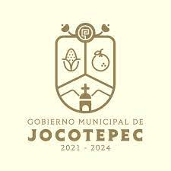
INFORME TRIMESTRAL DE ACTIVIDADES
ENERO - MARZO 2023

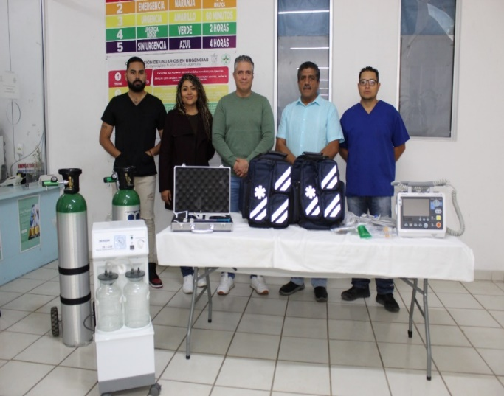
En la Clínica Municipal, se gestionó la adquisición de nuevo material como:
-Desfibrilador bifásico portátil.
-Tanques de oxígeno; con carro regulador, cánula y humidificador.
-Aspirador quirúrgico continuo e intermitente.
-Bancas metálicas.
-Video laringoscopio.
-Mochilas botiquín.
-(4) Uniformes completos para cuatro elementos nuevos de paramédicos.
-Imagen a la clínica municipal con pintura en los exteriores y en el interior.
Gracias a esto, se permitirá ofrecer un mejor servicio de #salud beneficiando a todas las familias del municipio e incluso de municipios aledaños.
Seguimos trabajando… https://www.facebook.com/Jocotepecgob/posts/pfbid02NKGsykji2YKjXcUbxjGmRRYeAqJX4Perqz9UY4FgD9jFEStXjohzWraj6JuTaXvtl
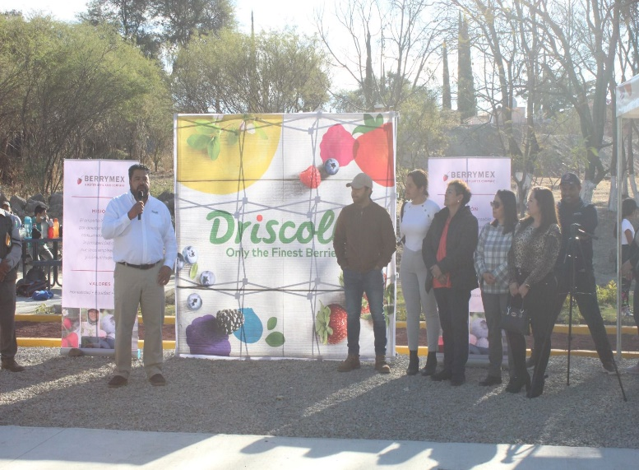
¡El espacio recreativo en el Fraccionamiento Camino Real ya es una realidad!
En conjunto con las empresas de berries; Driscoll's y BerryMex CMEX se logró la instalación
de mobiliario urbano, juegos infantiles, ejercitadores, la construcción de andadores y además la
construcción de una cancha de baloncesto. Todo esto con el fin de contar con espacios recreativos dignos e incentivar a las actividades físicas.
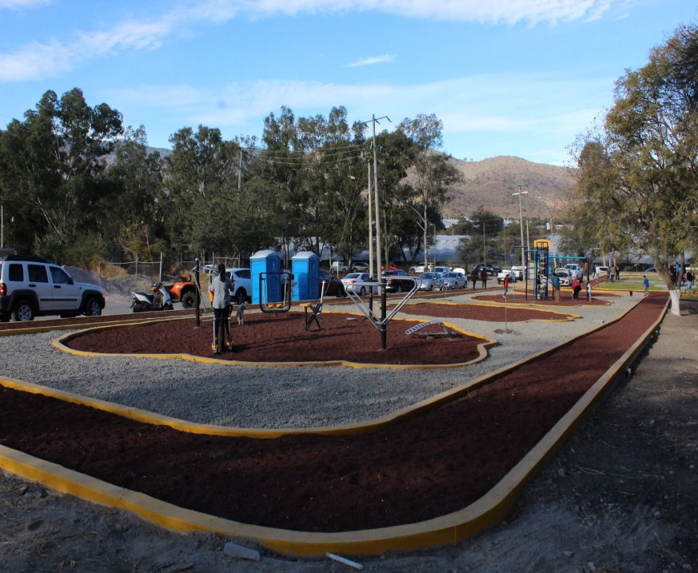
https://www.facebook.com/Jocotepecgob/posts/pfbid02Lv2FAyDPKe6eCTK3m9AhfdR4h1SPUtfAzNKVqckwPaFuqJgiLvviuAuSg4V1xE4Sl
La Secretaría de Educación Jalisco, nos hizo la entrega de material eléctrico e hidrosanitario como: lámparas led, sets de WC completos, cubetas de pintura, cajas de cableado, entre otros. Gracias a esto, se beneficiarán siete escuelas del nivel básico del municipio de #Jocotepec.
Agradecemos el apoyo de #DRSE y directores que colaboraron con el transporte del material, desde la Secretaría de Educación, a las instalaciones de la dirección de Educación en Jocotepec.
Seguiremos trabajando y gestionando para el mejoramiento de nuestras infraestructuras educativas, porque #TúDecidesMejorar.

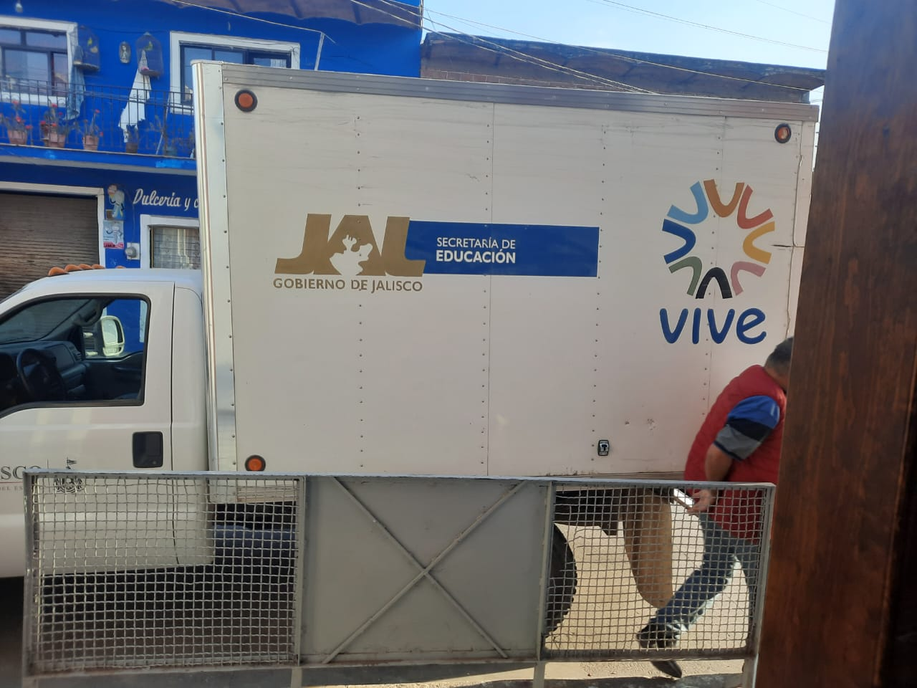

https://www.facebook.com/Jocotepecgob/posts/pfbid02FFQesuaS1wJmkX8n4sHEt3Rzv7BeNbLYSsxF3n8By4eTtdRq3hHQVaHadywpNMddl

El día de ayer inauguramos formalmente los baños públicos en El Molino; obra que juega un papel fundamental en esta localidad y que sin duda, traerá grandes beneficios para toda la población.
¡Obras que se ven y se sienten!
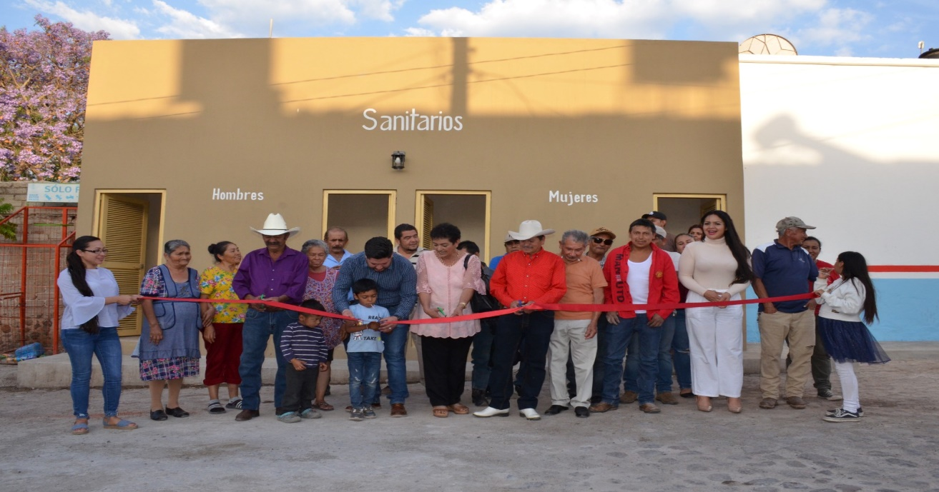

Seguimos construyendo porque #TuDecidesMejorar

https://www.facebook.com/Jocotepecgob/posts/pfbid029mArpZvGbCKaXgFSHMMTB18zmRUwGjwPzZtdbuwYeZqi3VLNXP6F3GMDmExoZFSpl

abrilmayojunio

El día de ayer realizamos la “Primera Sesión del Comité Municipal de Salud”, con el fin de dar a conocer el diagnóstico municipal, incidencias, porcentajes y estadísticas de la salud que aquejan al municipio, así como el protocolo de regulación médica por el Sistema de Atención Médica de Urgencias (SAMU). Se presentaron los resultados obtenidos durante la “Campaña de Descacharrización” y se analizó la situación actual para dar inicio a la “Campaña Antirrábica 2023” en Jocotepec.
Agradecemos la asistencia y participación de todos los miembros de dicho comité, al Dr. Ramiro Gil Pérez, Jefe de la Jurisdicción Sanitaria IV Ciénega La Barca y al Dr. Gabriel Eduardo Alonso Tamayo, Coordinador del #SAMU de Jalisco.
Seguimos trabajando porque #TuDecidesMejorar

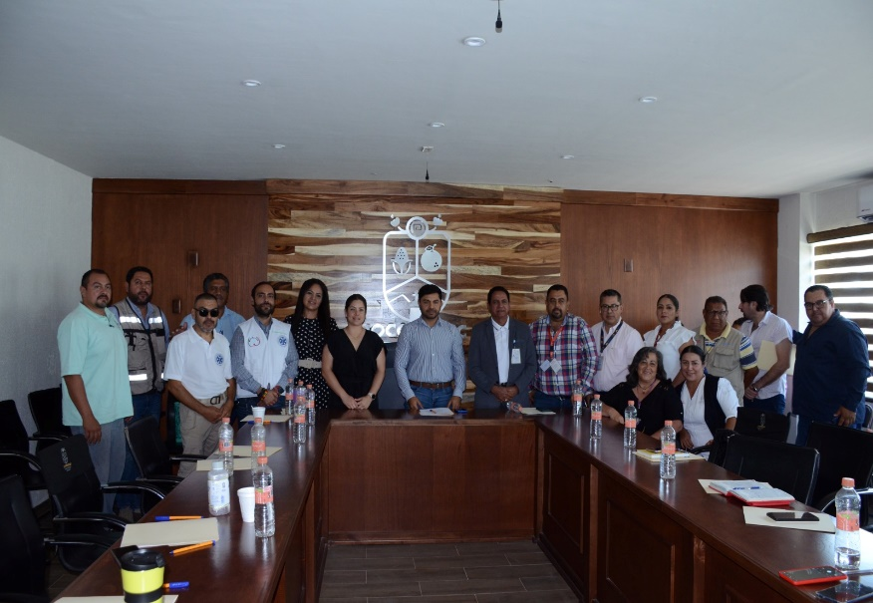

https://www.facebook.com/Jocotepecgob/posts/pfbid09ZhofGvzhkXiLguU62VjkevNPtDgDyDK6zwGZASr3P4s6wR52fU9RPYd6eeViK2fl

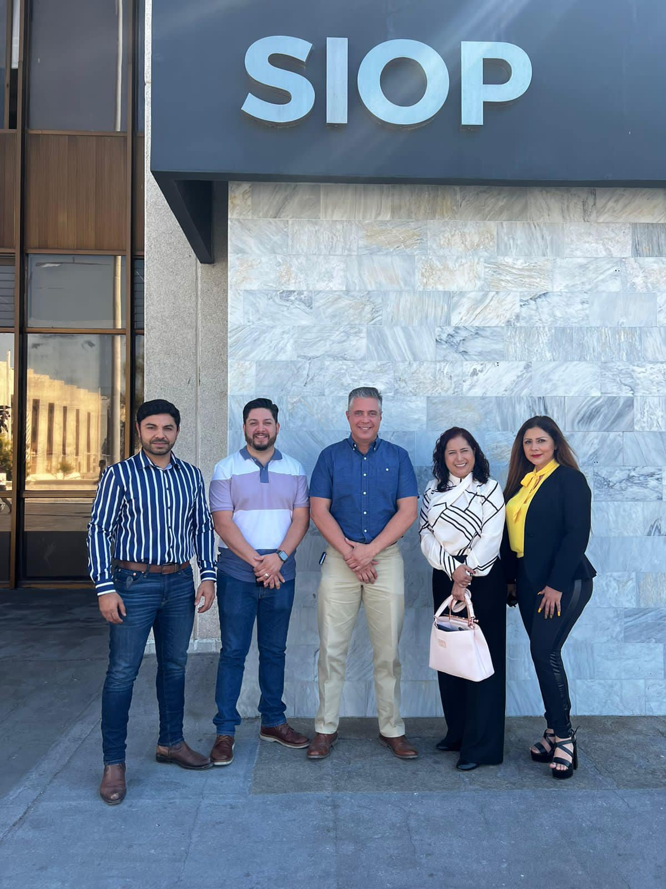#SanJuanCosalá
A través del programa “FOCOCI” del Gobierno del Estado, se ha firmado un convenido por $5,000,000.00 para el rodamiento de la calle La Paz en San Juan Cosalá. Con esto, estaremos culminando el proyecto de esta calle.
Seguimos trabajando porque #TuDecidesMejorar

https://www.facebook.com/Jocotepecgob/posts/pfbid0PHjiMkqMRk6Q543m3HdnpksbqtatBqLPpDWdyQ1CqwsaDHKg2Javai2Fj3h16tsXl

¡Mágico encuentro el que vivimos el día de ayer!
Muchas gracias a todas y todos los que nos acompañaron al gran festejo ¡Que Viva Jalisco!¡El estado más mexicano, que le da rumbo e identidad a toda una nación!
Aquí les dejamos nuestros mejores momentos.
#SomosJalisco #LibresYSoberanos #Jocotepec
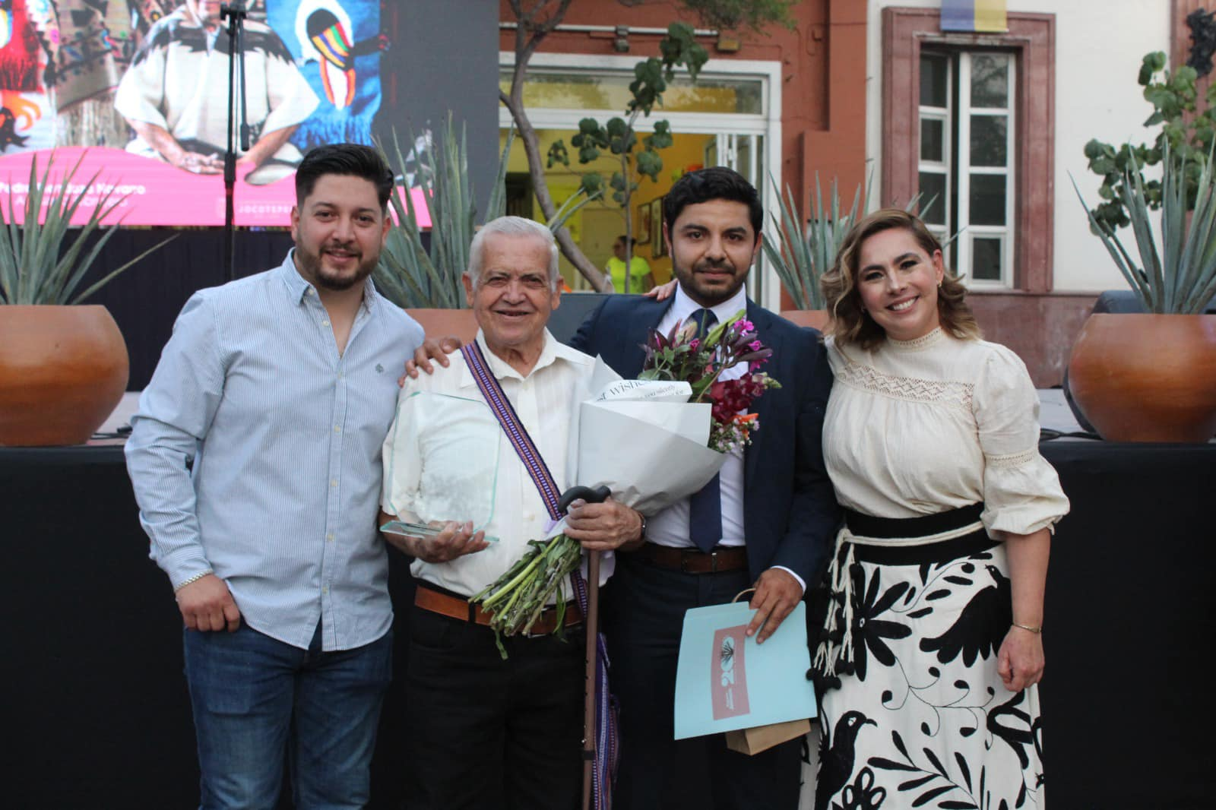

https://www.facebook.com/Jocotepecgob/posts/pfbid0n7oPUuEvypdSbKTWyjHdvvzoremhZU3925MAKEFAEKZy9WtspomdGDhYPusv4Gtgl

- A través del Gobierno Municipal de Jocotepec, el día de hoy se realizó la entrega de 30 uniformes completos para nuestros elementos de Protección Civil y Bomberos de Jocotepec, que constan de pantalón, botas, chamarra, camisa, gorra y playera. Todo esto con el fin de generar mejores condiciones laborales y dar identidad al equipo de Bomberos Jocotepec.
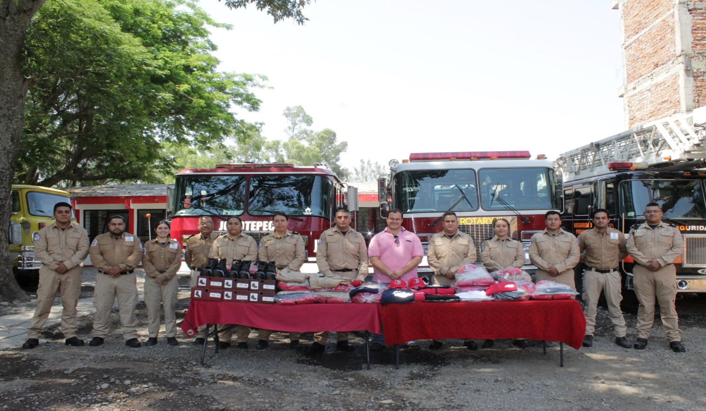

https://www.facebook.com/Jocotepecgob/posts/pfbid02yckBN8sKGB7s8QgcJp8pwZgTNH2nGsnSCumLLAsSNHGE2X1FR89NdFP3ZdFcwDWfl

INFORME TRIMESTRAL DE ACTIVIDADES
Julio – septiembre 2023

Con gran entusiasmo realizamos la entrega de paquetes escolares del programa “#Recrea Educando para la Vida”. Con el que 8,624 niñas y niños de las 57 escuelas públicas de nuestro municipio, recibirán mochilas, útiles, uniformes y calzado escolar gratuitos.
Agradecemos al Lic. Moy Anaya, Director de Vinculación Regional de la Secretaria de Asistencia Social, por asistir en representación de nuestro gobernador Enrique Alfaro Ramírez. Gracias por su visita y compromiso con nuestro municipio
¡Recuerda que muy pronto llegaremos a tu escuela!
Seguimos trabajando porque #TuDecidesMejorar
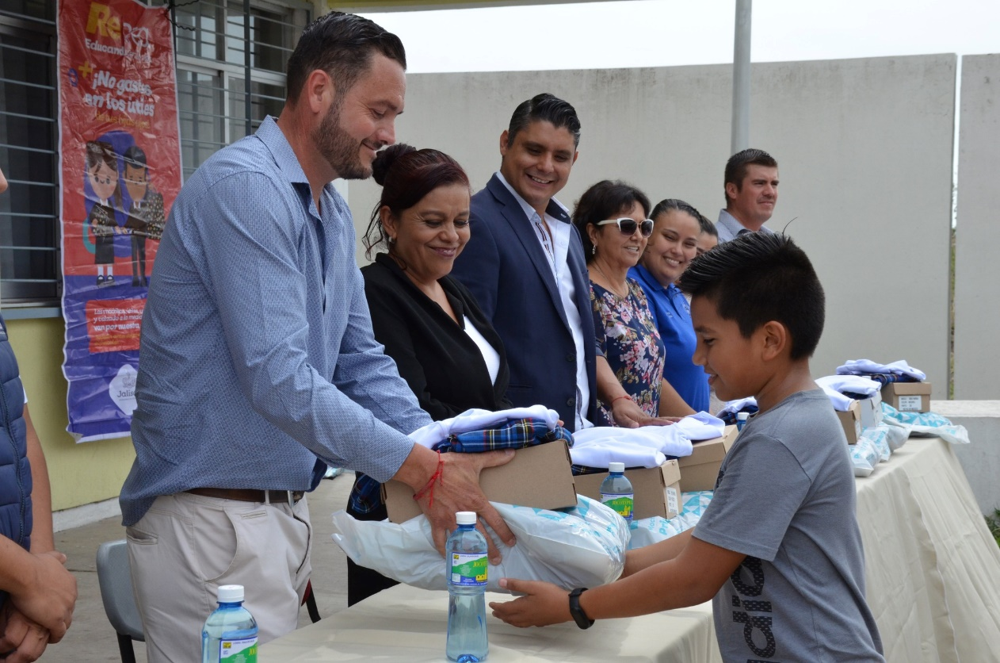

https://www.facebook.com/Jocotepecgob/posts/pfbid021DuJNEZEbNXyRvmv4PAHDMMYtz1MAkE4uBZqTPFku2NLxxEqMJBCPxBqkJFQb4pgl

“Programa Acción del Campo para el Cambio Climático” llegó a Jocotepec.
El objetivo de este programa es apoyar a las y los productores de #maíz de nuestro municipio. En esta ocasión fueron 30 agricultores, quienes el día de hoy firmaron los convenios de colaboración para poder recibir los recursos que van desde los $3,000 a $5,000, para la adquisición de insumos biológicos, orgánicos y sustentables.
Agradecemos al Gobierno de Jalisco a través de #SADER, por el apoyo a nuestro campo.
#TuDecidesMejorar
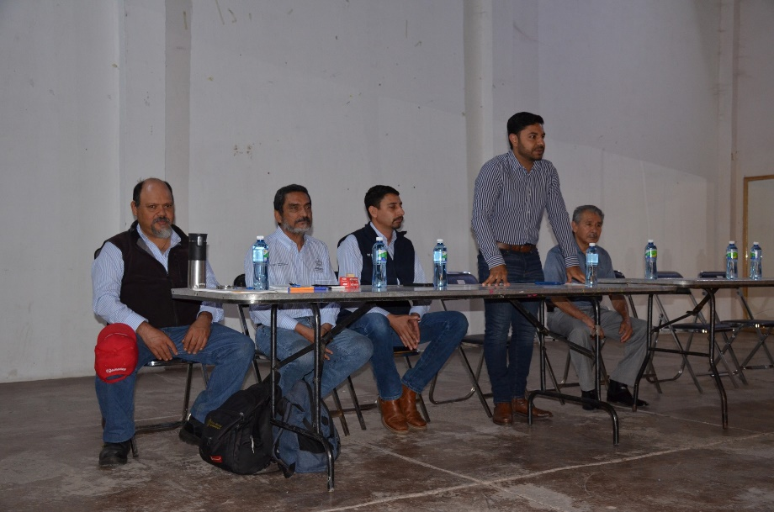

https://www.facebook.com/Jocotepecgob/posts/pfbid0HGhdUo4YX1mjQbbqSMNZnwhz6MHN9GRhJo1mjxJq5of9FDChL4TwjbEoCANMHrgDl

Nueva obra para #Jocotepec.
La calle Playas de la Laguna en Chantepec, será beneficiada con la construcción de drenaje sanitario y red de agua potable.
¡Obras que se ven y se sienten!
Seguimos construyendo porque #TuDecidesMejorar
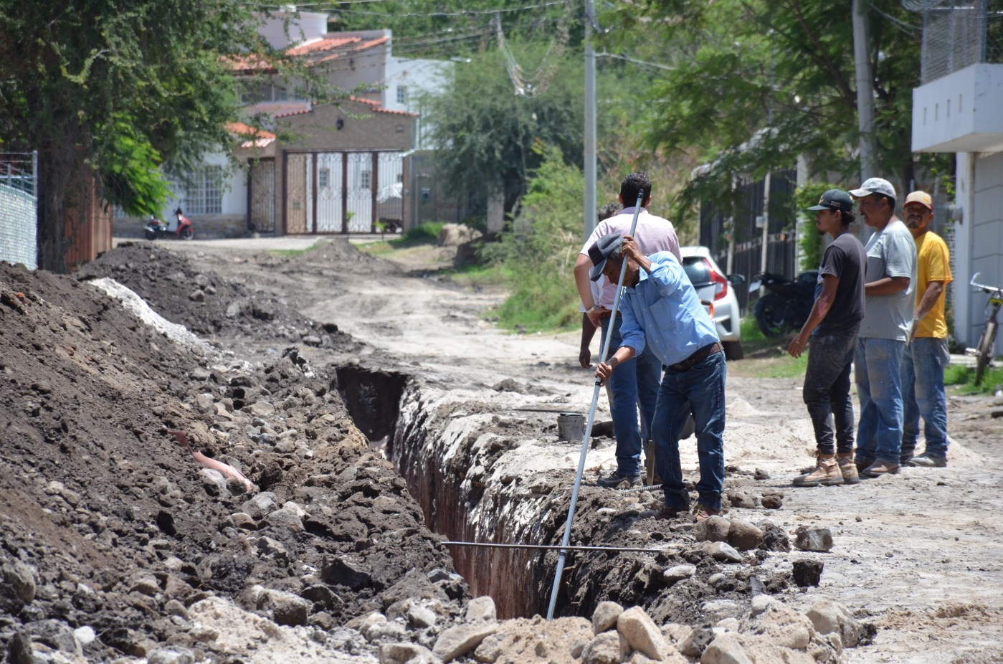
https://www.facebook.com/Jocotepecgob/posts/pfbid02WTPZqtTRNMtCBnf8188L9v7PyFdAy7dU5rfzRZSZFmbxXpjbJFLUaquYJngumXUMl

El pasado martes 18 de julio el Secretario General, Rogelio Ramos, el Regidor, Horacio Trujillo y el Director de Educación, Octavio Carreño, asistieron en representación del presidente municipal, el Lic. José Miguel Gómez López, a la Escuela Primaria Urbana 558 Niños Héroes, ubicada en la delegación de San Cristóbal Zapotitlán, con el fin de hacer entrega de la posesión de un predio que anteriormente era el Centro de Salud.
Gracias a esta donación, la Primaria Niños Héroes podrá ampliar sus instalaciones y disponer de esta área para cubrir todas las necesidades educativas que requieran nuestras niñas y niños de esta localidad.
Seguiremos apoyando la educación, porque #TuDecidesMejorar

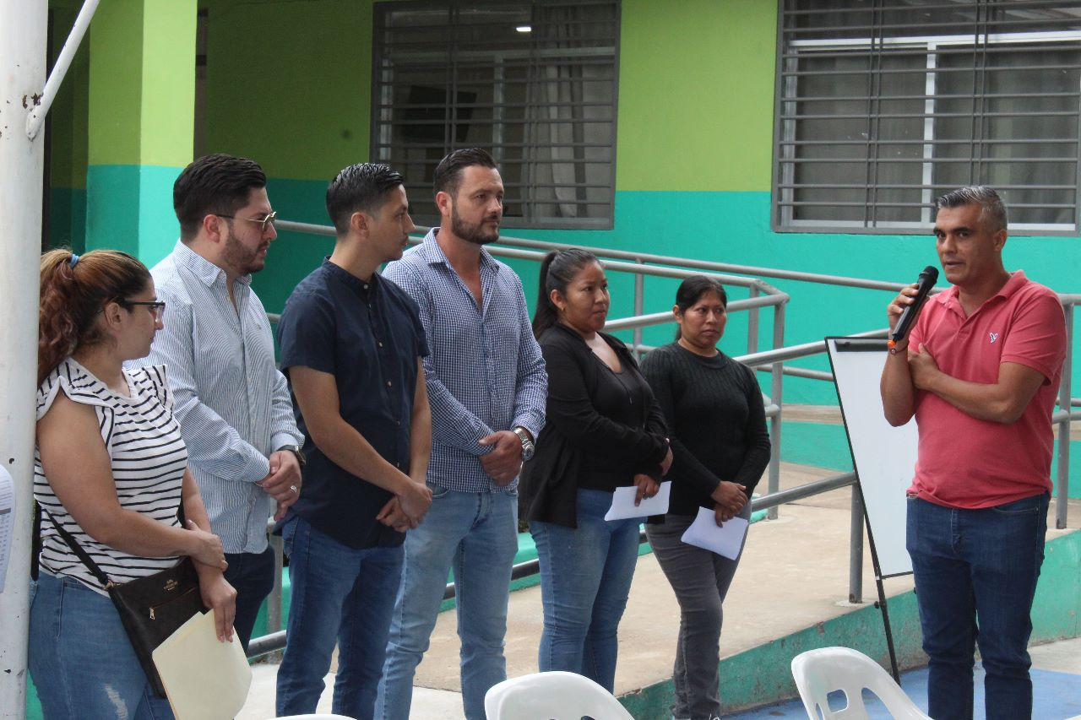

https://www.facebook.com/Jocotepecgob/posts/pfbid06Tj6EWmWb4UEJRKsASwSmhT76wyJYup32imX3BjcrM4yTaXmv6y4DuXDopbQxCtjl

Con el fin de adquirir insumos biológicos, mejorar la producción avicola, instalar paneles solares para aprovechar el uso de energías limpias en las cosechas, y más; Se hizo la entrega el día de hoy de apoyos #SADERJalisco 2023 para productoras y productores del #campo de #Jocotepec, Chapala y Tuxcueca.
Agradecemos SADER Jalisco por estos apoyos que benefician a la #agricultura de nuestra región.

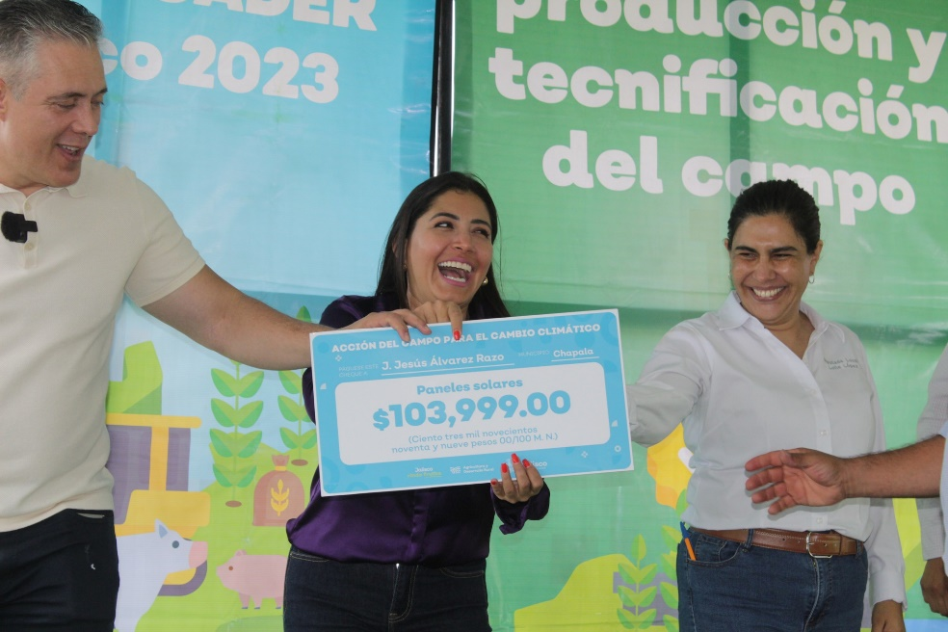
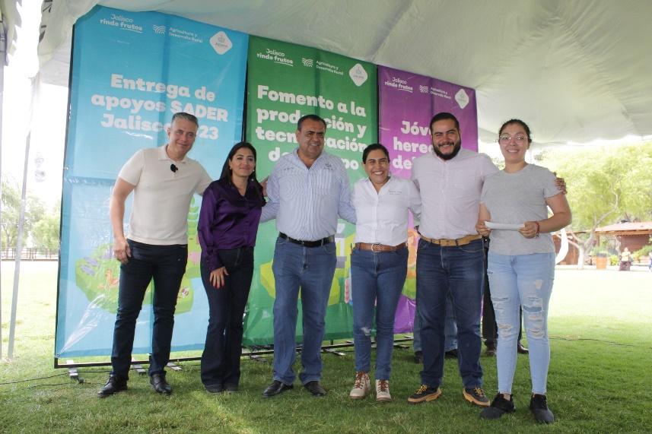
https://www.facebook.com/Jocotepecgob/posts/pfbid0227fhpJJQe8RA1oSG89fLyqvQkaGENzCh8aiszMD8ipDy5UwTP8cdqjkG7jrDeJp8l
Dimos inicio a las obras de #construcción de superficie de rodamiento, banquetas, rehabilitación de redes hidrosanitarias, línea de conducción y alumbrado público en la calle Morelos de calle Matamoros a calle Nicolás Bravo en la Cabecera Municipal.
Este proyecto es posible gracias a la gestión del presidente José Miguel Gómez López ante el Estado, quien asume el costo total de $8,621,791.01.
Seguiremos trabajando y gestionando porque #TuDecidesMejorar

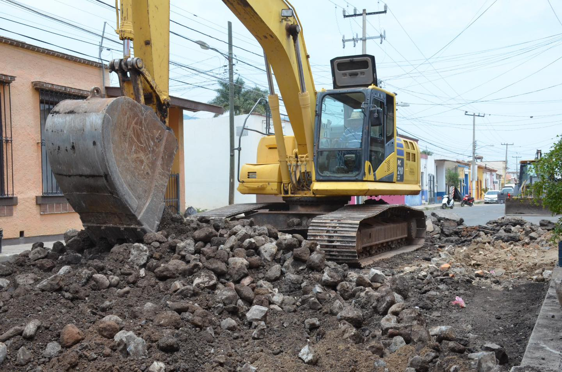

https://www.facebook.com/Jocotepecgob/posts/pfbid02SicBYMfgiZU1jpgqbjkZBf7XxTENnKiCWpxNL2KiSpFid5wjKHjuSxjHXMPVRPmLl

Así vivimos por segunda ocasión la presentación de #LasGalasdelMariachi en nuestro hermoso malecón de #Jocotepec.
Con amenaza de lluvia y la asistencia de alrededor de tres mil personas, ¡el evento fue todo un éxito! ¡Muchas gracias a todos los que se dieron cita!
Aquí te dejamos plasmados los mejores momentos.
El próximo año volveremos con más…
“Cuando suena el #mariachi el mundo canta”
#EIMCH30 #NuestraMúsicaNosUne #GalasDelMariachi2023 #Jocotepec #EncuentroInternacional #mariachi #charrería #FiestasPatrias2023

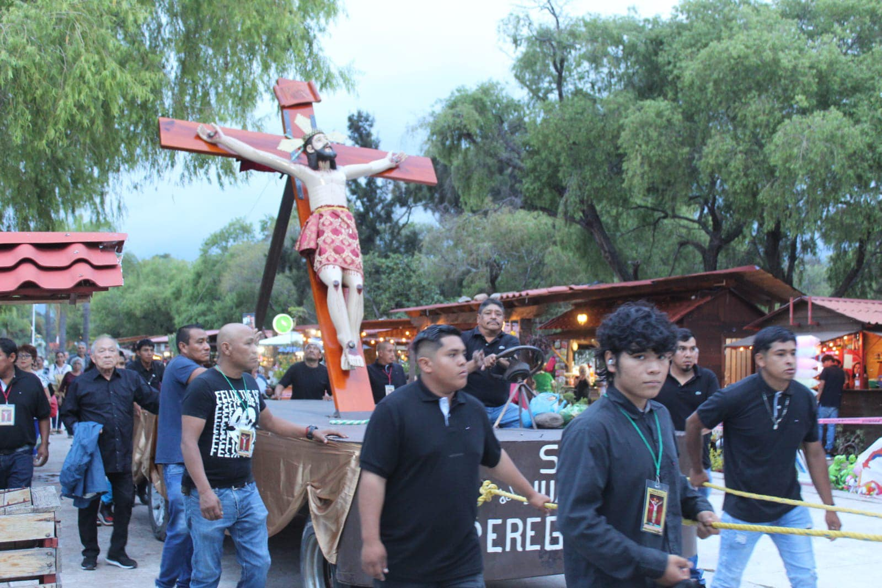
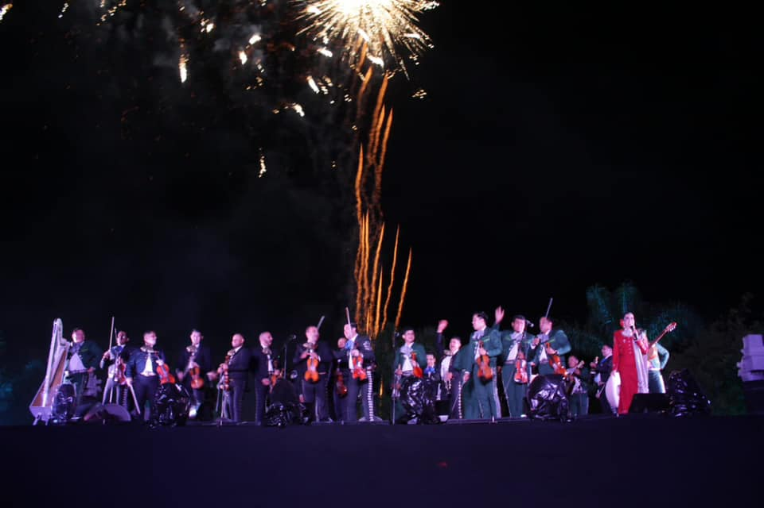
https://www.facebook.com/Jocotepecgob/posts/pfbid02Ay4jpGx2kAzVPZyEfmxd9uCLrYDveDGtssTw3sbiquuC6srXawxU1eEBvzAGoN4sl
Con el fin de ofrecer un mejor servicio en redes de drenaje y agua potable, estamos realizando la construcción de nuevas redes hidrosanitarias en Calle Filósofos dentro de la Cabecera Municipal, con un presupuesto de $553,159.56.
¡Obras que se ven y se sienten!
Seguiremos gestionando y creando obras en pro de nuestro municipio.
#TuDecidesMejorar.
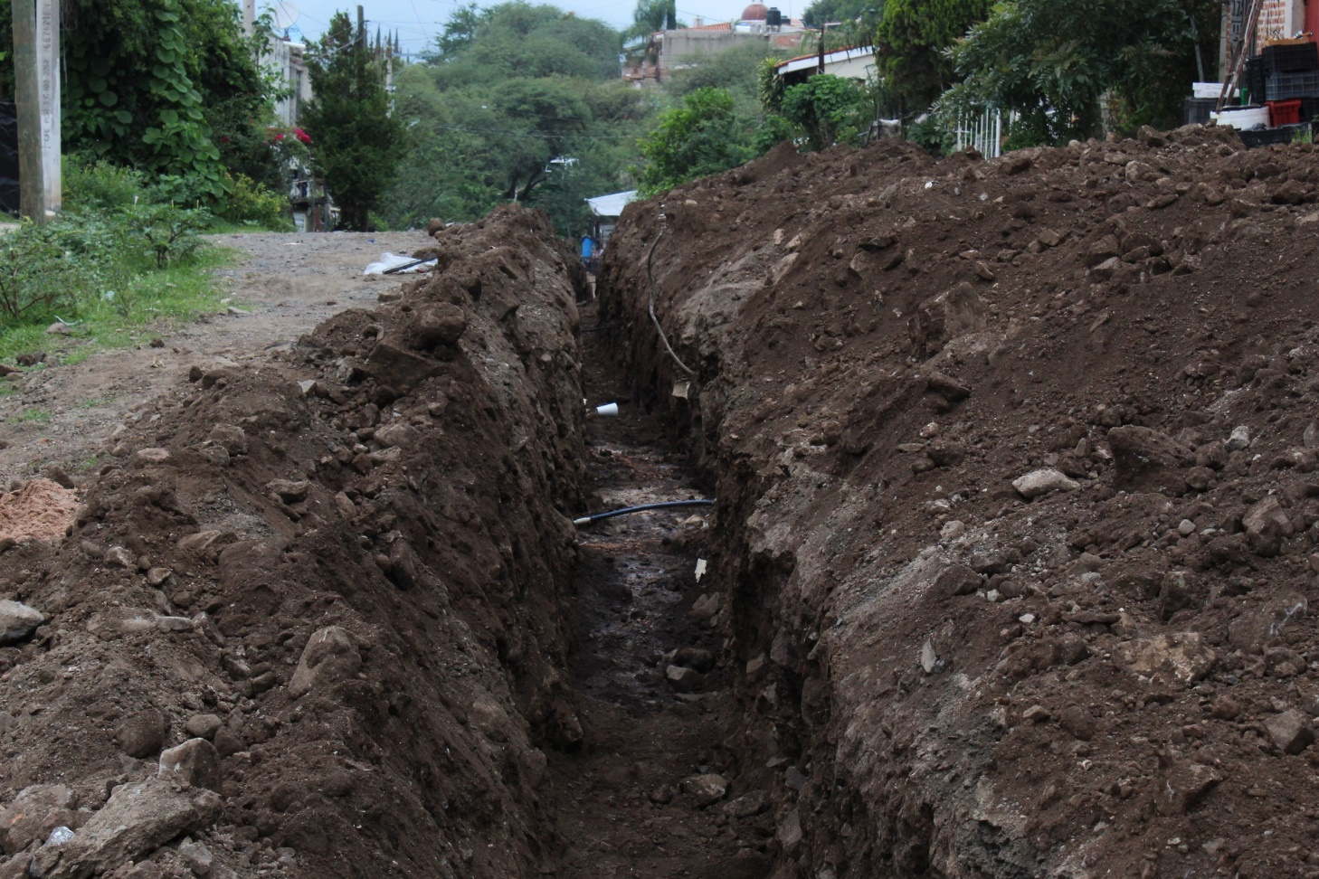

https://www.facebook.com/Jocotepecgob/posts/pfbid0383gMciTRQy5mMc1VcbiSqN5JitB1ahQBNuxi9wvG1YAhHieEfHLWaa1UhWDVj6oPl

Realizamos la inauguración del #GimnasiodeBox gracias a la gestión de nuestra Diputada Lolis López, así como el arranque de la Academia de Boxeo que se incorpora al programa del Estado de Espacios por la Paz.
Próximamente publicaremos los horarios y detalles. #TuDecidesMejorar #EspaciosPorLaPaz #DeportesJocotepec
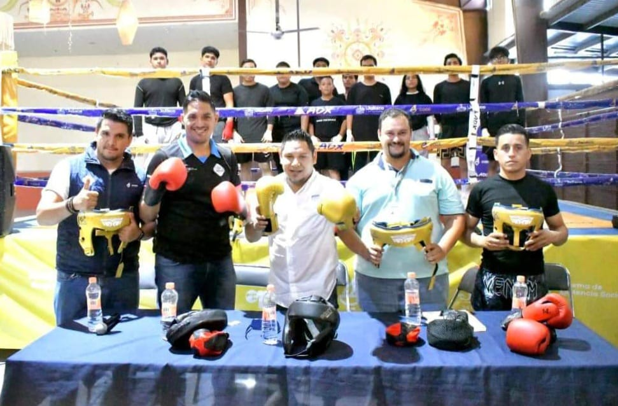
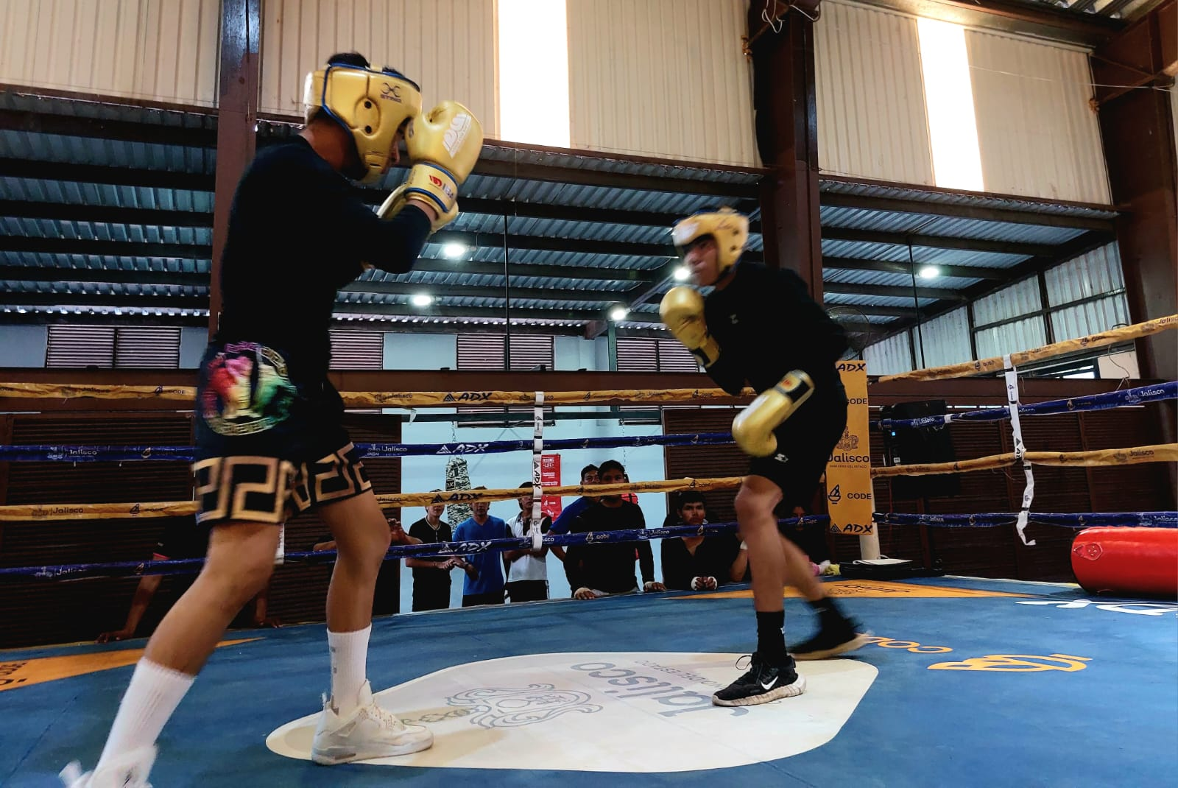

https://www.facebook.com/Jocotepecgob/posts/pfbid02Zrd7BuWQ1JhoLy1ozKgLX4J4XYFq42h7h5qDFzNYQguFswjagi3ri9AMwfx46b1Cl
INFORME DE ACTIVIDADES OCTUBRE-DICIEMBRE 2023
OCTUBRE
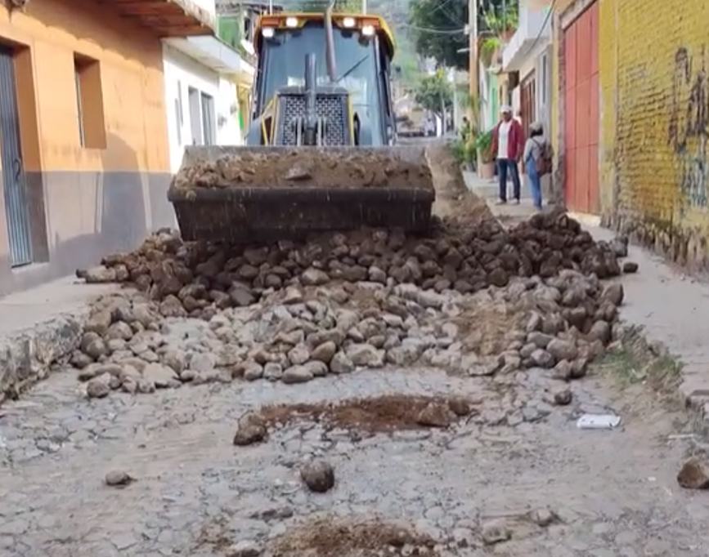
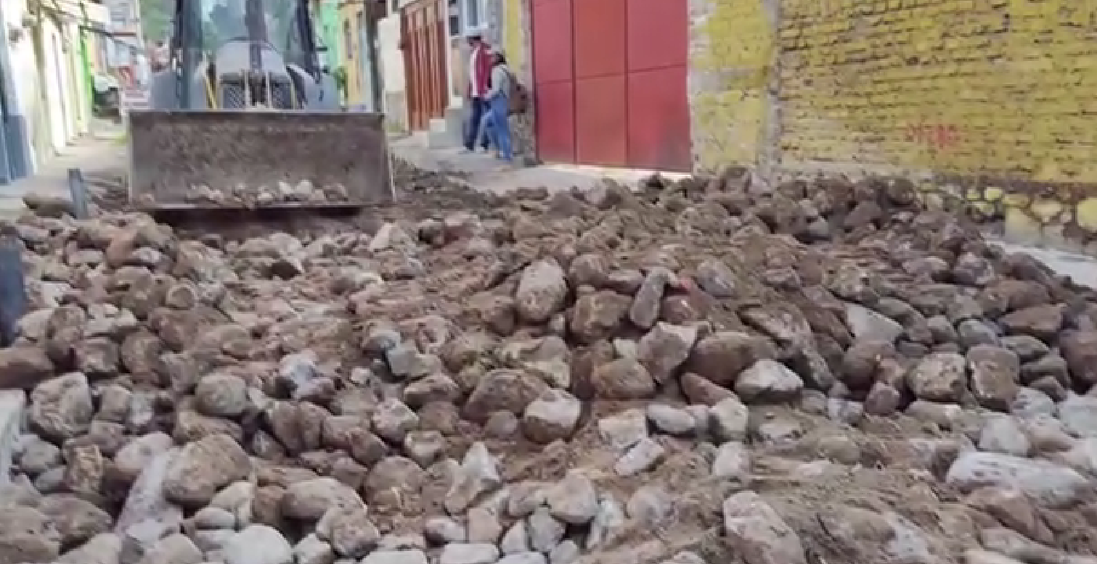
Iniciamos con la pavimentación con empedrado ahogado en concreto hidráulico, red de agua y drenaje sanitario, en la calle Iturbide en la Delegación de San Juan Cosalá. Proyecto que se realizará por medio del Gobierno del Estado.
https://www.facebook.com/photo/?fbid=721830673321280&set=pcb.721830789987935
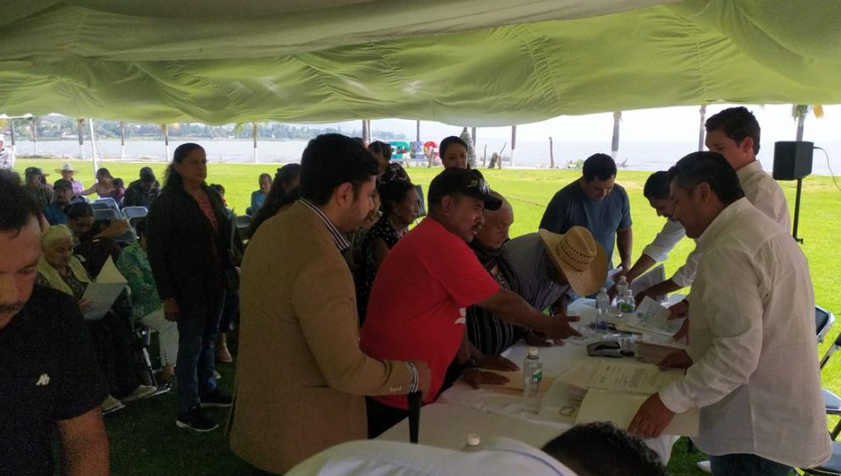
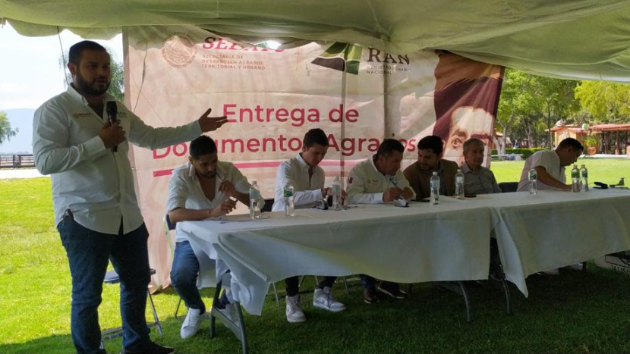
Después de un arduo trabajo y colaboración con el #RAN #Jalisco, recibimos la visita del Delegado Agrario Nacional en Jalisco, Lic. Faustino Flores Rojas, para que se realizara la entrega de títulos de propiedad, certificados y documentos agrarios en apoyo a todos los ejidatarios de nuestras localidades que tanto esperaban sus trámites, los cuales, ya son una realidad. Agradecemos las atenciones del equipo del Registro Agrario Nacional y los felicitamos por ese increíble trabajo que vienen realizando y la cercanía que tienen con nuestra gente.
https://www.facebook.com/photo?fbid=721830679987946&set=pcb.721830789987935
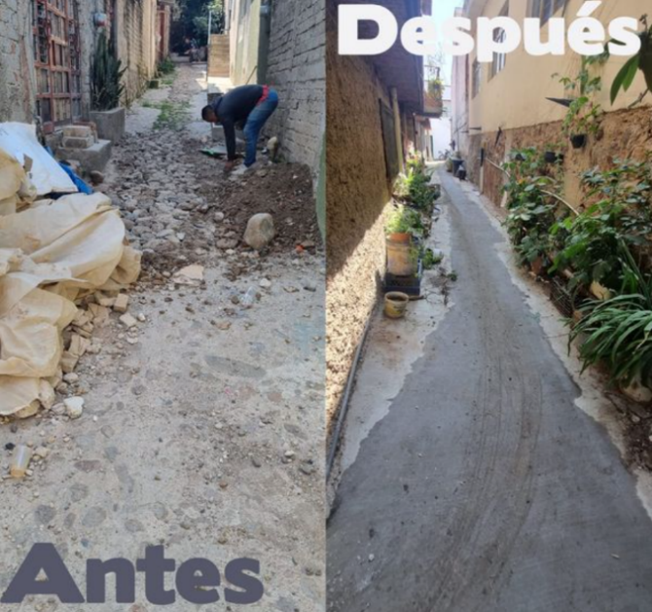
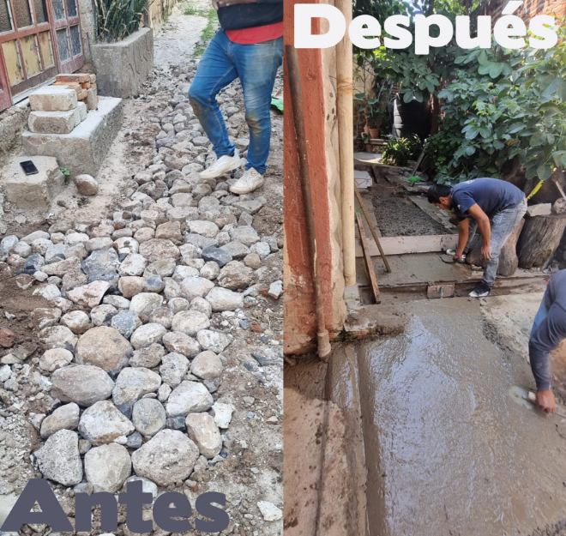
Realizamos trabajos de mantenimiento en privada Francisco Villa en la agencia La Loma; estas acciones van encaminadas a preservar espacios en óptimas condiciones y ofrecerles una mejor imagen y calidad de vida a nuestros habitantes.

https://www.facebook.com/photo?fbid=721880929982921&set=pcb.721880986649582
Realizamos la inauguración del Gimnasio de Box, gracias a la gestión de nuestra Diputada Lolis López, así como el arranque de la Academia de Boxeo que se incorpora al programa del Estado de Espacios por la Paz.
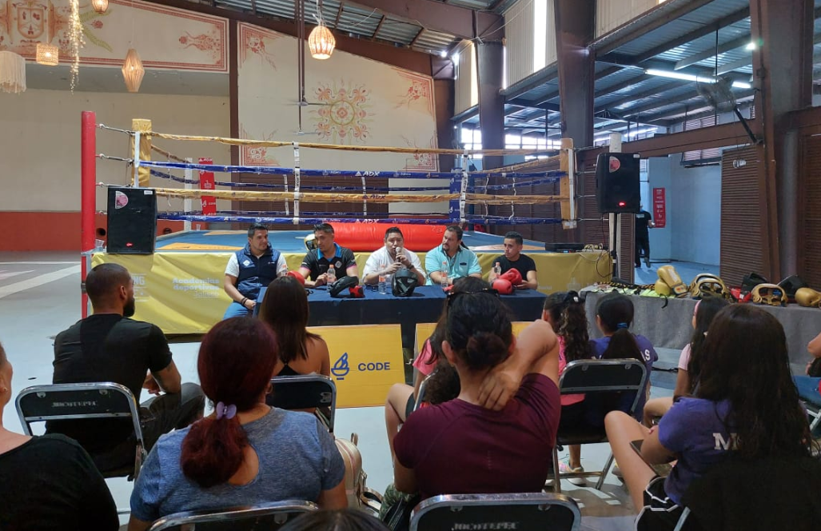

https://www.facebook.com/photo?fbid=722987843205563&set=pcb.722987963205551

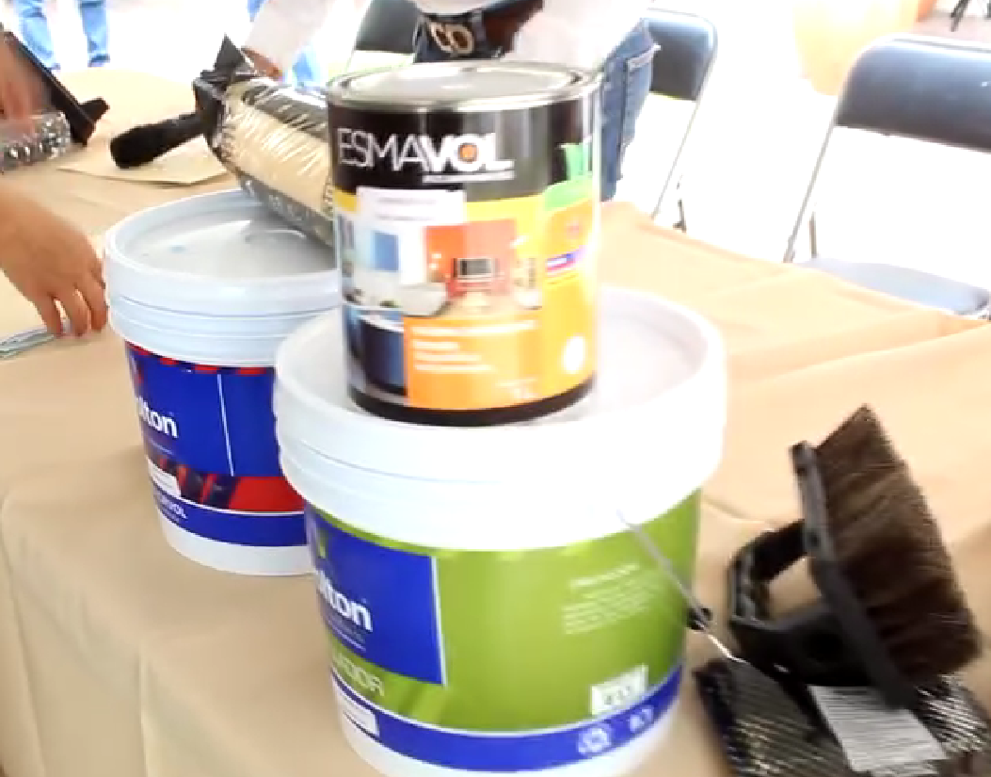
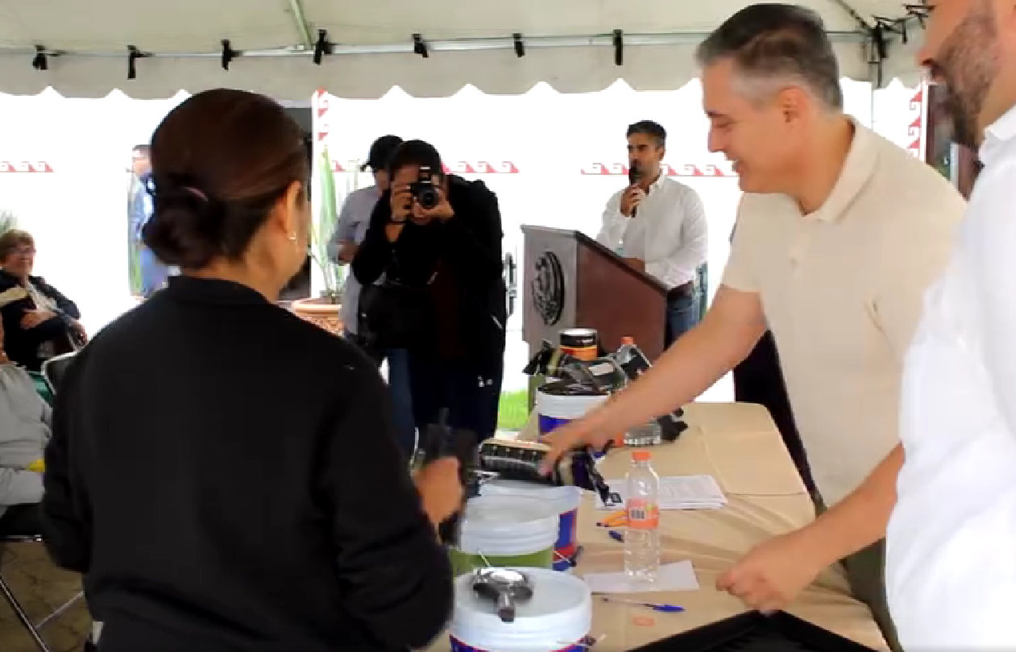
Realizamos la firma de un convenio con el Instituto Jaliscience de la Vivienda-IJALVI, para la entrega de 55 kits de pinturas al municipio para renovar la pintura de las fachadas de la Delegación de San Juan Cosalá y Nextipac.
https://www.facebook.com/Jocotepecgob/videos/877444970405362/
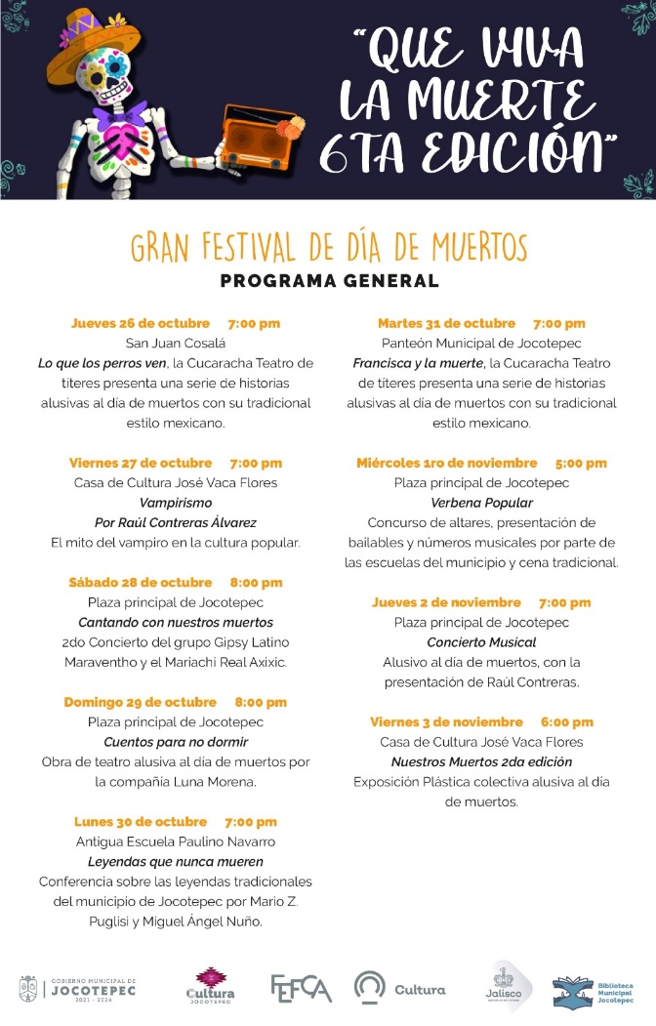

Para conmemorar una de nuestras celebraciones más queridas y recordadas para todos los mexicanos, pues en ella demostramos de muy diversas maneras cuánto se les quiere y se les extraña a los que ya se han marchado, por eso realizamos el festival “Que Viva la Muerte Sexta Edición” en el que de muy diversas maneras conmemoraremos y honramos a nuestros antepasados.
https://www.facebook.com/photo/?fbid=729856905851990&set=a.359426269561724
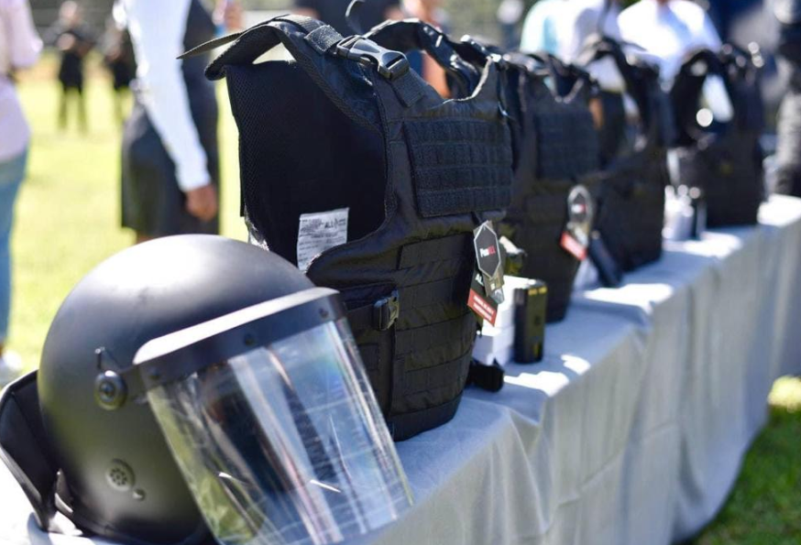
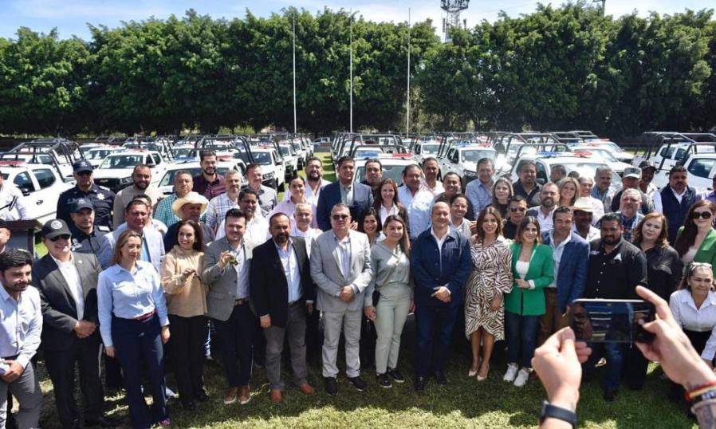
Reafirmamos nuestro compromiso de servirles y desde el H. Ayuntamiento de Jocotepec, seguimos trabajando en equipo con el Gobierno del Estado y nuestros diputados, porque entendemos que para hacer frente a la inseguridad que se vive en el país estamos obligados a fortalecer nuestras corporaciones municipales. Por ello gestionamos equipos tácticos de protección y una patrulla equipada nueva.
https://www.facebook.com/photo?fbid=730534439117570&set=pcb.730535022450845
La escuela José Santana contaba con fallos estructurales que eran un peligro para sus alumnos, por lo cual tuvo que ser demolida.
¡Los cimientos del nuevo plantel ya se encuentran tomando forma!
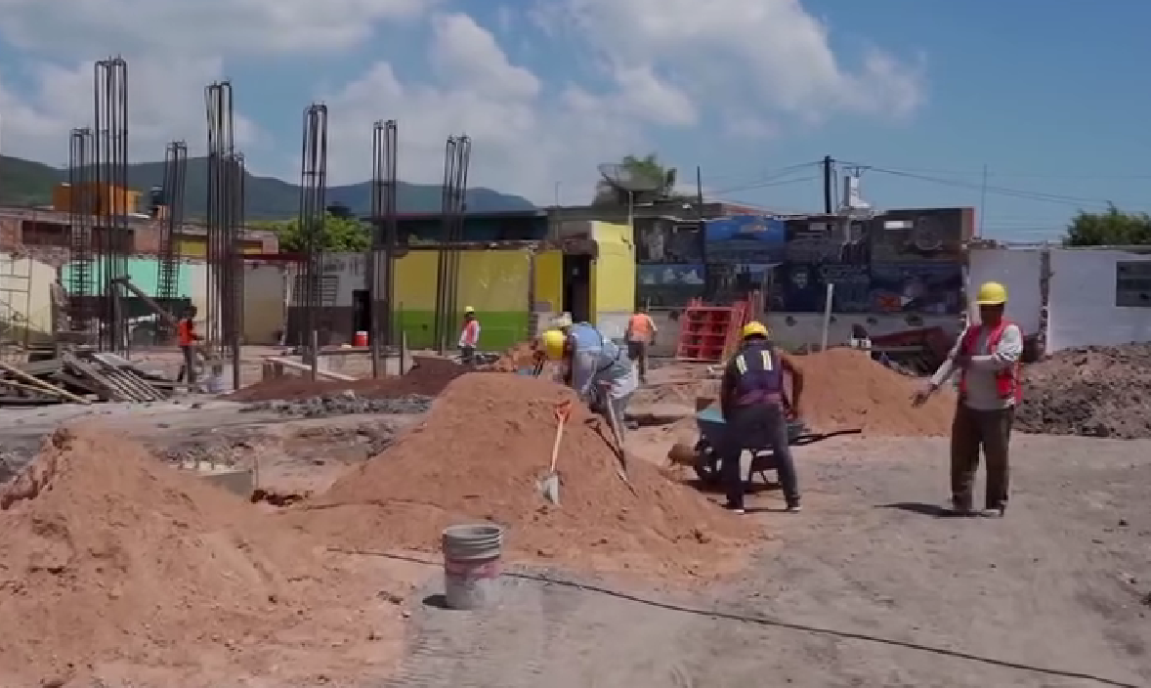
El renovado plantel contará con 6 aulas y 2 niveles para que los estudiantes cuenten con una mejor infraestructura en las aulas para que desempeñen sus estudios de manera segura y eficaz.
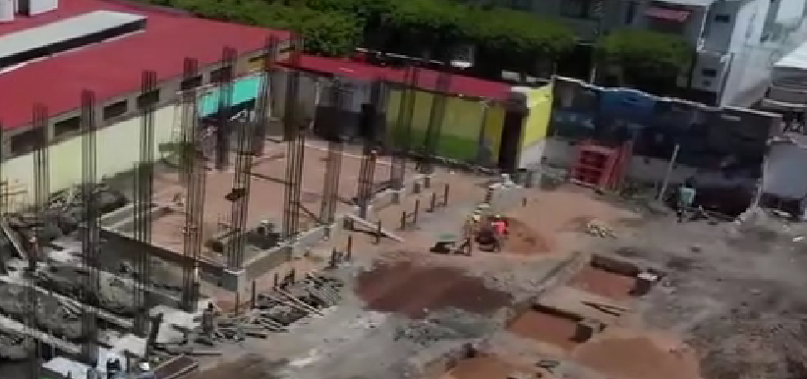
https://www.facebook.com/JoseMiguelGmzL/videos/324588236847793/

En conjunto con la Federación Jalisco Internacional, por segundo año consecutivo se realizó la visita de 50 niñas y niños de las diferentes delegaciones de nuestro municipio a las instalaciones de las fiestas de octubre de manera gratuita.
Agradecemos a cada uno de los que hicieron posible qué nuestra niñez disfrutara de un día lleno de diversión en la ciudad de Guadalajara.
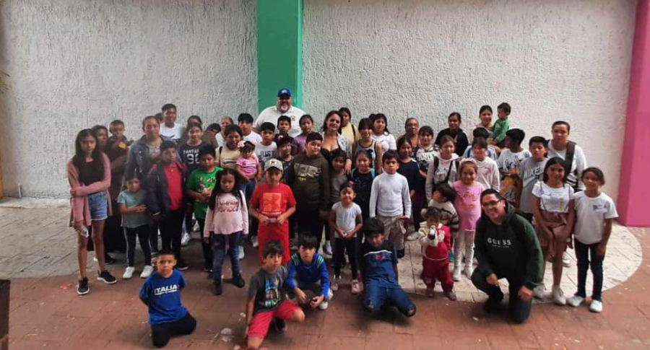
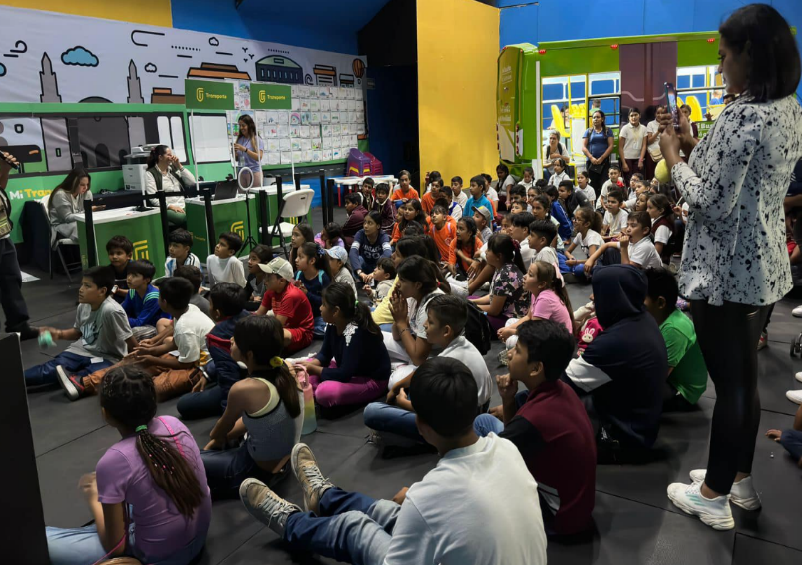

https://www.facebook.com/photo/?fbid=739757528195261&set=pcb.739757624861918

NOVIEMBRE
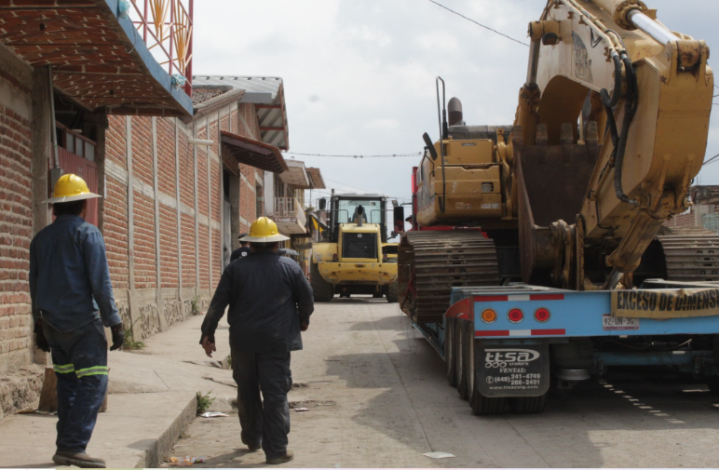
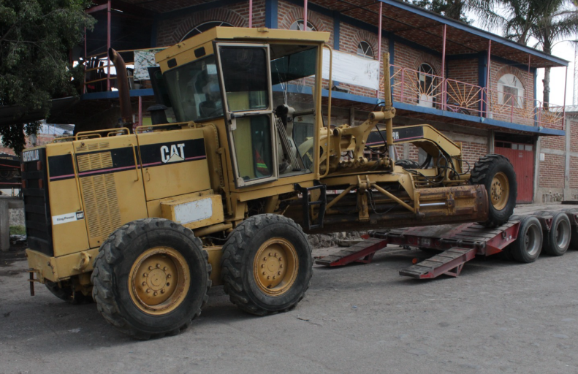
Se encuentran llegando las herramientas y maquinaria para arrancar con la construcción del puente vehicular en la Delegación de Zapotitán de Hidalgo. Obra que beneficiará a casi 4,000 personas.

https://www.facebook.com/photo/?fbid=742905381213809&set=pcb.742905484547132
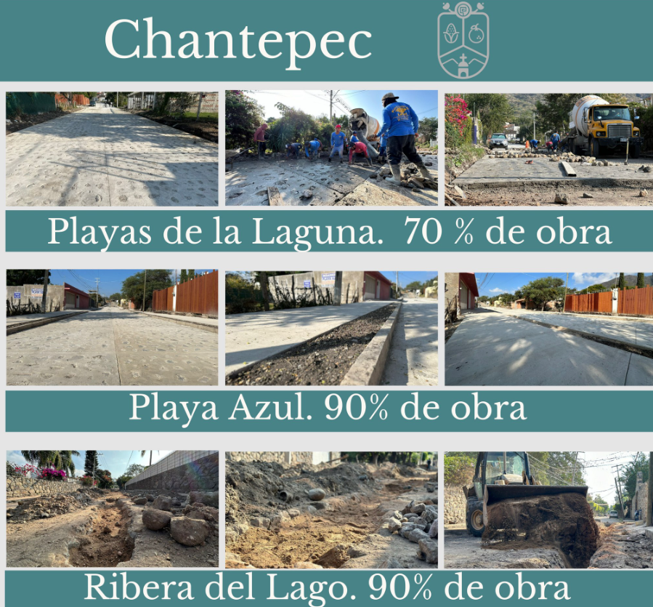
Estamos transformando la historia de Chantepec con la construcción de redes hidrosanitarias y de empedrado ahogado en concreto en las siguientes calles:
- Calle Playas de la Laguna.
- Calle Playa Azul.
- Calle Ribera del Lago.
https://www.facebook.com/photo/?fbid=744544391049908&set=a.359426259561725

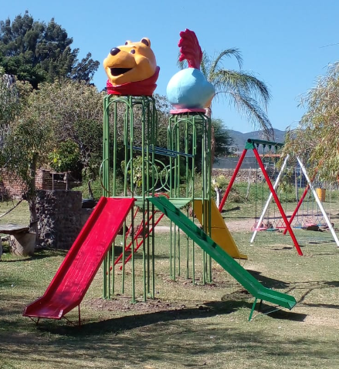
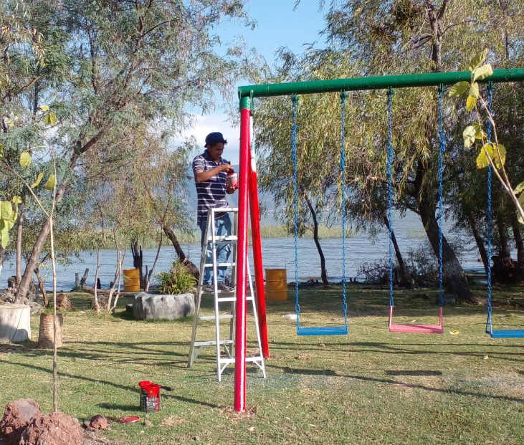
Realizamos la instalación de juegos infantiles en el malecón de San Cristóbal Zapotitlán, en beneficio de nuestras niñas y niños de esta localidad.
https://www.facebook.com/photo?fbid=746211050883242&set=pcb.746212047549809

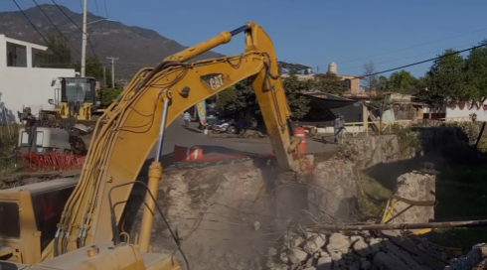
Arrancamos con la construcción del puente vehicular en el ingreso de Zapotitán de Hidalgo. Obra necesaria para la seguridad de los habitantes del lugar.

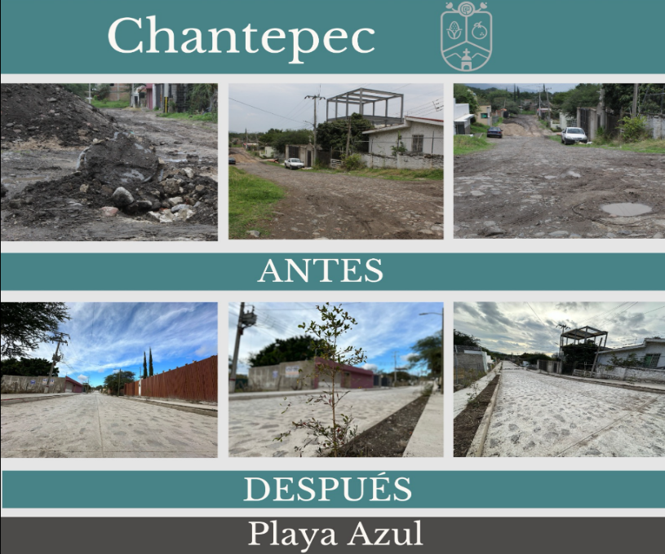

Culminamos con la reparación de la calle Playa Azul en la localidad de Chantepec. ¿Ya vieron que bonita quedó? Les compartimos el antes y el después.
Sin lugar a duda, seguimos transformando al municipio de Jocotepec, para ti y para tu familia. Y no lo dejaremos de hacer hasta el último día.

https://www.facebook.com/photo/?fbid=751322093705471&set=a.359426269561724
DICIEMBRE
Realizamos la conservación y mantenimiento periódico del Camino de Ingreso a la Delegación de Zapotitán de Hidalgo, beneficiando a casi 4,000 habitantes. Gracias a este mantenimiento, logramos que el camino de esta localidad se mantenga en buenas condiciones para el buen tránsito de todos sus habitantes y visitantes, además de complementarlo con la construcción del puente vehicular.
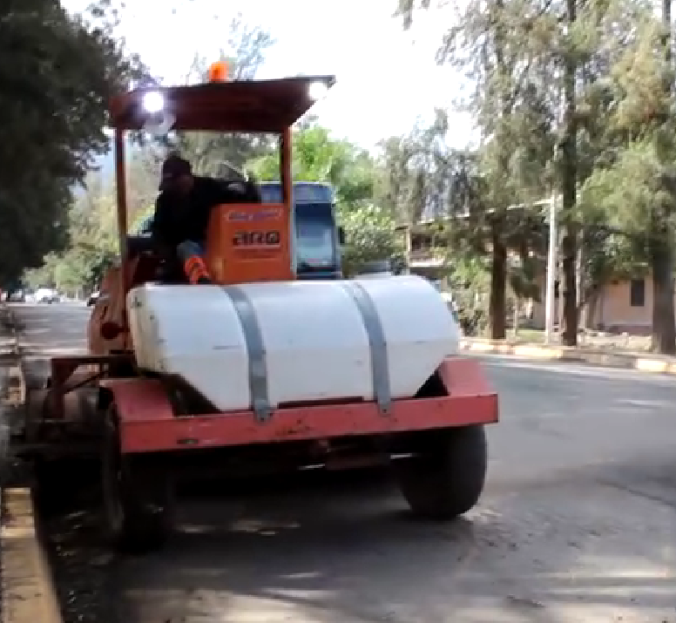
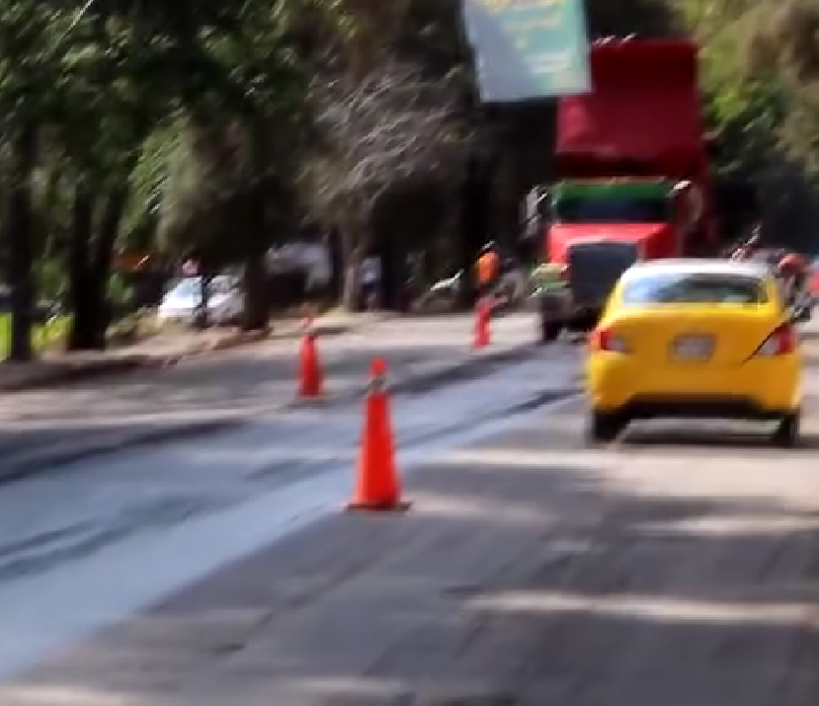
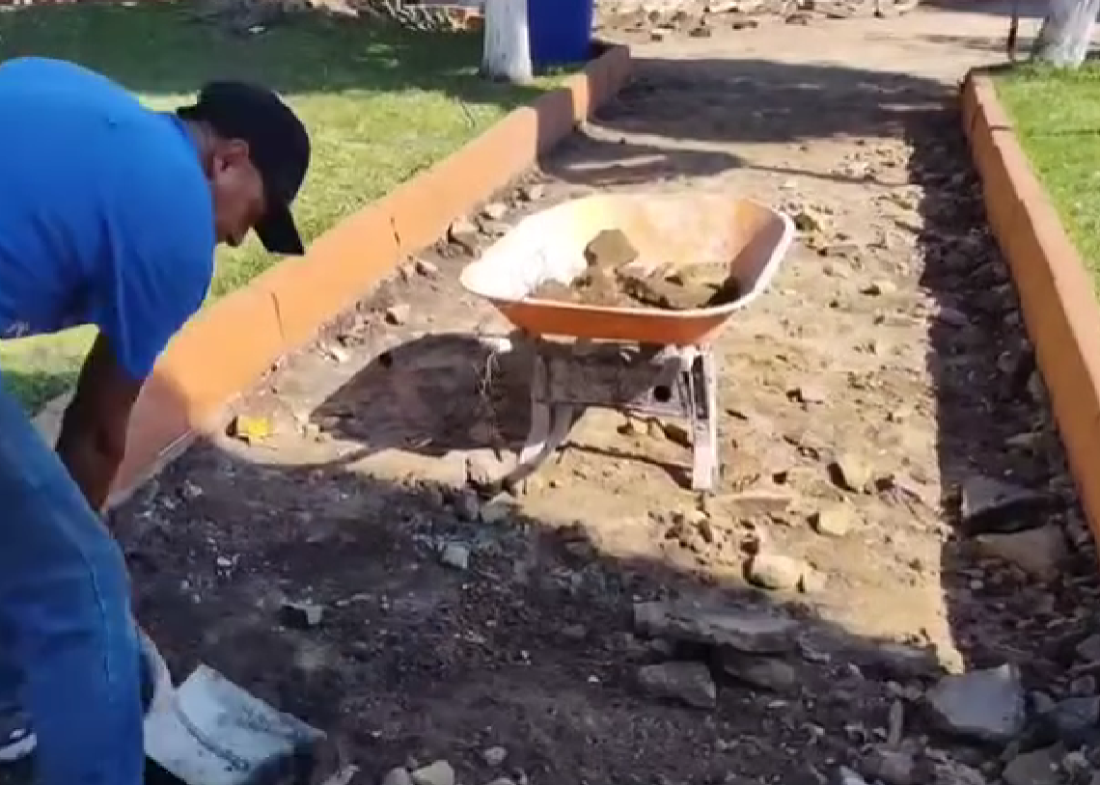
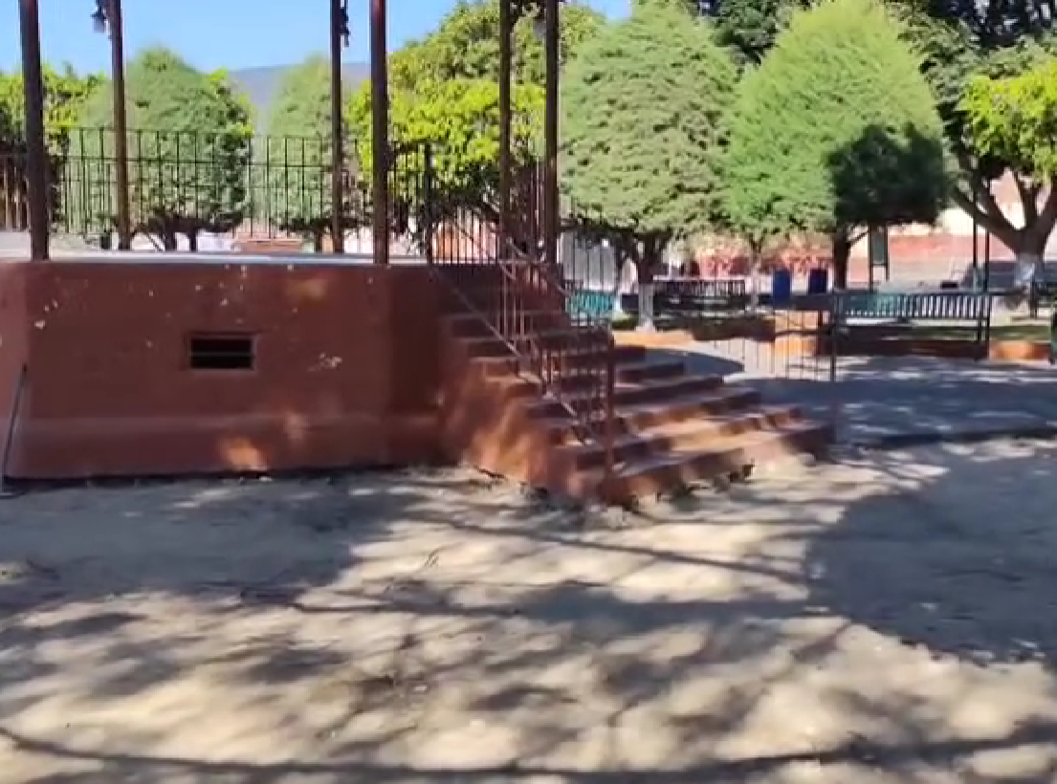
Arrancamos con la tercera etapa de la “Rehabilitación de la Plaza Principal” en la localidad de Huejotitán, la cual consiste en la colocación de adoquín romano, sustitución de red eléctrica, conexión de lámparas e instalación de 40 bancas (20 nuevas y 20 existentes).
https://www.facebook.com/Jocotepecgob/videos/241459312306800/

